未来医院的细胞免疫疗法
治疗法
1.巨噬细胞活性化疗法

巨噬细胞活性化疗法是一种把人体内沉睡的免疫细胞(巨噬细胞)激活后的治疗方法。 | 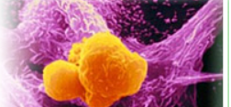

治疗方法
巨噬细胞(大胃细胞・贪食细胞)的概念
1. 起到NK细胞的功能
吞噬细胞是一种能吃掉癌细胞、病毒,和细菌的细胞。它起到了NK细胞的作用

巨噬细胞是从占血液细胞白血球5 %的单球(单核白血球)中分化而来的。是负担免疫细胞中心作用的变形虫状细胞,吞食并消化入侵身体的细菌生、病毒、或者异物(癌细胞)。

巨噬细胞分2种, 有使免疫功能活性化的“M1巨噬细胞”和抑制免疫功能的“M2巨噬细胞”。

到了最近,除了上述2种,研究人员认为还存在着“古典活性化巨噬细胞”、“创伤治愈巨噬细胞”、“抑制巨噬细胞”或者他们的中间型的活性化状态。

在巨噬细胞的活性化多样化和重要作用还没有充分被理解的情况下,近年来有不少临床案例报道关于巨噬细胞疗法对艾滋、乳腺癌、大肠癌、前立腺癌患者完全治愈的消息。正因为如此,我们对活性化巨噬细胞的评价、认识出现了一种很大转变的可能性。

活性化巨噬细胞破坏癌细胞的过程有两种方式

[1]活性化巨噬细胞和癌细胞直接结合的方式。
[2]活性化巨噬细胞游离·释放某种化学物质(比如过氧化氢)来破坏癌细胞的方式。
2. 起到树突状细胞的作用
通过辅助T细胞、B淋巴球提示吞噬的癌细胞・病毒・细菌,也就是说起到了树突状细胞的作用。

巨噬细胞如果摄入抗原后会放出细胞因子,使特定的T细胞活性化。巨噬细胞通过吸收、分解后将异物分成几个断片,和细胞内原本持有的CLASS II MHC (MHC-II) 结合 ,在细胞表面产出。这个我们把它称为巨噬细胞的抗原呈递。

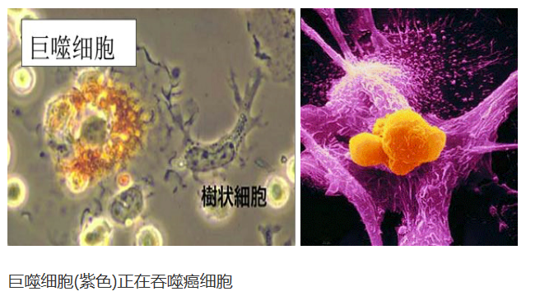
3. 血管新生抑制作用
动物实验确认GcMAF对癌细胞的血管新生有抑制作用。
巨噬细胞的吞噬经过
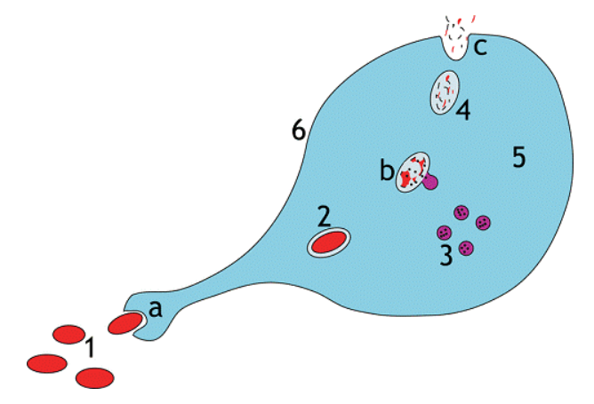
a. 吞噬的异物被吞噬体吸收
b. 食物胞和溶酶体相融合形成吞噬溶酶体,异物被酵素破坏
c. 残渣被排除细胞外(或者被消化)
1．异物(病原体)、2. 食胞3. 溶酶体、4. 残渣、5. 细胞质、6. 细胞膜

2. 吞噬细胞产生的抗原呈递细胞的信号,在T细胞中被传达给叫做辅助T细胞的淋巴球。在辅助T细胞的表面存在其特有的叫做CD4的蛋白质和叫做T细胞受体(TCR, T-cellreceptor)的受体蛋白质,分别和巨噬细胞的MHC-II、巨噬细胞的呈递产生的抗原体相结合,从而促进辅助细胞的活性化。T细胞受体的构造根据辅助性细胞而不同,只有与巨噬细胞呈递而成的抗原片断相吻合的受体的T细胞才会被活性化。

3．被激活后的辅助T细胞会通过产生interleukin(白细胞介素)和lymphokine(一种淋巴因子,淋巴激活素)等类似激素的组织(细胞因子)来激活巨噬细胞。与此同时,会激活相同抗原的B细胞。被激活的B细胞会分化增殖成一种产生抗体的细胞,并产生、放出和抗原相对应的抗体。这些抗体和抗原以特异方式结合产生抗体-抗原复合体。巨噬细胞被这种抗体-抗原复合体吸引,然后贪食这种复合体。对于抗体结合后的细菌和病毒来说,巨噬细胞能非常高效地将他们吞噬。而此时的T细胞会释放淋巴因子等活化巨噬细胞,并帮助B细胞进行增殖和分化。

GcMAF概念
1. GcMAF是能把沉睡的免疫细胞激活的最强物质。
2. Gc蛋白质是最重要的巨噬细胞活性化因子的先驱性物质。Gc蛋白质会切断一部分被癌细胞或者 艾滋病毒感染的淋巴球分泌的酵素Nagalase,从而使其不能转换为巨噬细胞活性化因子。其结果造成巨噬细胞保持沉睡状态,保持一种很强的免疫抑制状态。能激活这些沉睡的巨噬细胞的史上最强物质就是GcMAF。特别是对癌症、艾滋等处于完全地免疫不完善的状态的疾病来说 ,这些患者体内本身具有的巨噬细胞迫处于沉睡状态,发挥不了任何的作用。
3. 从患者身体抽取约110ml的血液 从中提取Gc蛋白,在CPC(细胞培养中心)用酵素处理 后定制最强有力的GcMAF进行注射。从此开启了患者的免疫功能的大门。这就是巨噬细胞活性化疗法的原理。
针对疾患
・巨噬细胞活性化疗法对癌症、乙肝、丙肝、疱疹、流感、肺炎、结核、EB病毒感染症 等多种疾患有效。
使用时,偶尔会发生发热和湿疹症状(几率非常小)。
◎ 和其他治疗法的并用
・可用少量的类固醇。
・超音波动态治疗并用时,可以期待癌症的局部破坏和全身免疫疗法的双重效果。

・可与化疗药物并用。也可以和免疫复合疗法(温热疗法・低用量纳曲酮・α脱氧酸・高浓度维他 命C或者Coley疫苗)并用。

・并用时希望最少用5,000 IU的维他命D。因为大约80 %的癌症患者或者艾滋病患者的血液中缺少维他命D。因此为了使GcMAF充分地发挥作用,有必要使用能促使其到达正常功能的维他命D。

2.树突状细胞疗法
T淋巴球从树突状细胞获知信息,被激活为细胞毒性T淋巴细胞(CTL),并识别、攻击癌细胞的治疗方法。 | 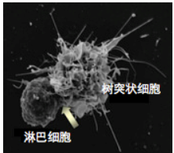

什么是树突状细胞疗法
树突状细胞属于白血球中单核组织,其作用是摄取癌细胞等异物,识别其特征,并将获取的信息传递给T淋巴球。

1个树突状细胞可以将侵袭对象的信息、特征传递给数百至数千的T淋巴球,从而激发T淋巴球在全身范围作出抗癌免疫反应。
免疫疗法即运用免疫应答进行治疗,通过几个阶段将癌细胞等清除出去。大致分为如下几个阶段:
第一阶段:将侵袭对象的标志物(抗原)注入体内(疫苗疗法)
第二阶段:树突状细胞摄取侵袭对象,并识别、提呈(树突状细胞疗法)
第三阶段:T淋巴球从树突状细胞获知侵袭对象后从而攻击癌细胞(淋巴球疗法)
其中以强化第二阶段为目的采取的疗法即树突状细胞疗法。
树突状细胞摄取侵袭对象抗原并递呈至树突状细胞表面,从而使T淋巴球能够获知信息,激活为细胞毒性T淋巴细胞(CTL),识别、攻击癌细胞。
治疗方法
我院是采取从外周血分离出单核细胞,分化、诱导培养树突状细胞, 所以那些很难长时间保持不动的患者、血管太细的患者、身体状态不稳定的患者,这些患者平时无法通过通常方法(机采血)接收树突状细胞疗法,现在也可以接收治疗了。
但是,进行1次树突状细胞治疗需要抽血150ml,由于量多,所以贫血患者需要在商议基础上判断是否可以接收治疗。
外周血单核细胞分化诱导,未成熟树突状细胞一周后,成熟树突状细胞2周后,注入到皮下。
未成熟树突状细胞被认为摄取能力高,成熟树突状细胞被认为抗原提呈能力强。
很多的患者在最初被告知病名,被担当医生问及今后的治疗安排时,很多人都想不到免疫疗法。
如果在进行手术之前能够考虑到免疫疗法,请进行手术的医院将癌组织干净的冻结保存起来的话,就可以将此细胞用于树突状细胞治疗。然而很多人都是在手术后或经过一定程度上的治疗后才考虑使用免疫疗法,所以实际上接收树突状疫苗疗法的人并不多。
因此,本院在进行治疗的时候,要么再树突状细胞未成熟时期注入,要么注入适合各个患者的人工活性肽(肿瘤组织的标记)。
注入方法・次数,2〜3周1次皮下注入。注入6〜8次后,再确定是否继续。
另外、采血1次,可进行树突状细胞治疗和hyperT/NK治療、希望同时治疗的人员请提出。
治疗效果
治疗效果一般需要一定时间。由于不会即刻生效,所以是着眼于半年后、一年后的治疗方法。
从有效率来说,约25〜30%会有肿瘤的消失+部分缩小+半年以上稳定,但是也没有绝对的东西。
在早期与其他的3大治疗相结合被认为效果值得期待,但是也由于各种治疗间的抵抗性会导致有效率下降。
副作用
接种部位红肿、出现硬结。也有的会出现暂时性低烧

3.超级T/NK细胞疗法
这是将超级T细胞+NK细胞+成熟T淋巴细胞,三种联合投入的最新疗法。  超级T/NK细胞疗法是一种最新的治疗法,即将培养成大量高纯度的超级T细胞+NK细胞+成熟T淋巴细胞联合投入。 | 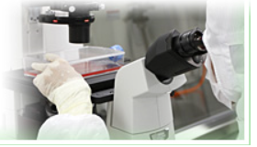

何谓超级T/NK细胞疗法
在免疫细胞疗法中,最近有两个细胞小组的研究引人注目,并被认为对癌症治疗有效。
其中的一个是自然杀伤细胞(NK细胞),没有抗原致敏也会直接攻击肿瘤细胞和病毒感染细胞。 NK细胞的数量随着年龄的增长会减少, 而且明确显示癌症患者的NK活性要比健康的人低。
另一个小组是幼稚T淋巴细胞的集体。
富有活性和潜力的幼稚T淋巴细胞,被视为多功能,具备万能(以下称为超级T细胞)的细胞。 进入到体内后能生存较长时间,增殖功能强,而且在淋巴组织接收到来自树突状细胞(DC)的 抗原提示时,能分化为细胞毒性T淋巴细胞(CTL)或辅助性T细胞。 免疫細胞療法とは、事実上免疫細胞対がん細胞の戦いなのです。 所谓免疫细胞疗法,实际上是一场免疫细胞对抗癌细胞的战斗。
1cm的癌瘤拥有5亿个癌细胞,那么10cm的癌瘤其实就会拥有5000亿个癌细胞。
因此,为了对抗这无数的癌细胞,联合利用NK细胞的杀伤能力,成熟T淋巴细胞的免疫增强 能力和辅助性T细胞的多功能通用性,是极为有效的免疫细胞综合治疗。
当然,该治疗利用患者本人的血液进行培养,所以是几乎没有副作用,对身体无害的疗法。

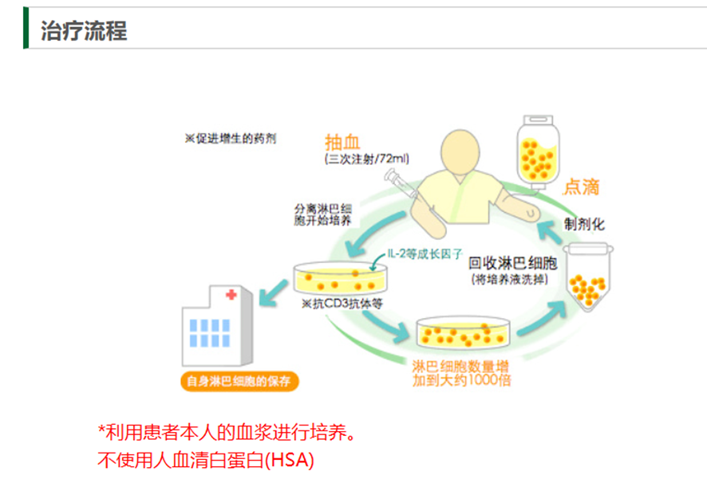
*不使用纤维连接蛋白。
一次抽血可以打三次点滴注射。
所以点滴注射淋巴细胞,并不需要每次抽血。
首先将抽出血液中的淋巴细胞分离,然后用最新的培养技术培养大约2-4个星期。培养后的淋巴细胞数量将增至抽血时的大约1000倍以上。

另外,淋巴细胞点滴注射大约需要一个小时,所以患者是按照治疗日程表定期来诊所进行治疗的。根据患者的症状和要求,与护士仔细调整从首次说明至一个疗程结束之间的日程表。
关于副作用
有些患者偶尔会有轻度发烧(38度以下)。

4.NK(自然杀伤)细胞疗法

增强免疫力,NK细胞直接攻击癌细胞。 | 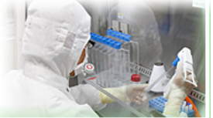

NK细胞的发现与治疗的发展
自然杀伤细胞(NK细胞)于20世纪70年代由赫伯曼小组发现。在初期的人体防御系统上扮演着重要的角色,在没有使抗原致敏的状态下,对肿瘤细胞和病毒感染细胞等显示很强的细胞杀伤活性。今天,以被科学理论和根据证实的研究为基础,确立了体外高活性高纯度的人NK细胞大量培养增殖的方法。用通过这种方式诱导的NK细胞(包括一部分细胞毒性T淋巴细胞),进行治疗癌症的基础研究,以及通过临床医学应用的癌症免疫治疗。

NK细胞的诱导方法与治疗法
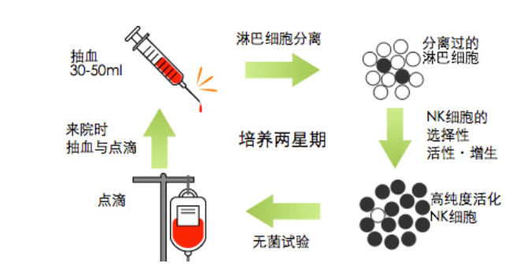

新癌症免疫治疗法 〜激活自身NK细胞疗法〜
至今颇为人知的癌症治疗法有三种,即(1)手术法 (2)化学治疗-抗癌剂药物治疗 (3)放 射线治疗。但是这些疗法对身体的负担很大,有时会有严重的副作用,对于患者来说是非常痛苦的治疗。尤其是癌症的中期和晚期,由于抗癌剂的大量投入或放射线的大量照射会出现副作用,有时反 而会缩短寿命。
最近人们正在逐渐期待着癌症的第四个治疗法(4)免疫治疗法。所谓免疫疗法是,为了增强患者已减弱的免疫力,排除侵入患者体内的细菌,病毒和肿瘤等的治疗法,是一种对人体无害,没有副作用的治疗法。免疫系统拥有当外来异物或病原菌入侵体内时,将它们排除,并同时攻击恶性肿瘤细胞的自身防御系统。作为攻击恶性肿瘤的细胞,现在知道主要有两种,即先天免疫系统的NK细胞(自然杀伤细胞)和后天免疫系统的T淋巴细胞(细胞毒性T淋巴细胞)。

治疗效果
没有副作用的免疫癌治疗

NK细胞是在没有使抗原致敏的状态下,破坏肿瘤细胞和病毒感染细胞的淋巴细胞。儿童期体内的NK细胞数量比较多,可是随着年龄的增长NK细胞数量会减少,患癌症率也会增高。我们认为当今最完善的,没有副作用的治疗就是利用我们体内的NK细胞和细胞毒性T淋巴细胞的治疗。

治疗流程
NK细胞的培养和治疗
我们进行如下的免疫治疗;从患者体内取出大约50cc的血液,用科学培养技术加以刺激使之激活,并保持无菌状态大约两个星期,使它增殖为几亿〜几十亿个NK细胞(包括一部分细胞毒性T淋巴细胞),然后将它融入生理盐水,再静脉注射返回到患者的体内。一次注射剂量根据患者的情况有所不同,几亿〜几十亿个NK细胞(包含T细胞),是一般健康人体内的NK细胞的几倍。(以一个人体内循环的血液量约为4〜5公升,NK细胞数量约为2亿个为基准)
治疗期间
治疗时间根据患者的情况有所不同,(可是)一般以3个月进行6次药物治疗为一个疗程。*使用NK细胞的免疫治疗法不属于保险诊疗。

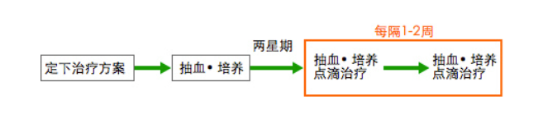
关于副作用
有些患者(或许)会有轻度发烧(38度以下)。

